مدير محترم شركت پخش...
موضوع : ليست انبارهاي دارويي داروخانه ها ثبت شده در سامانه TTAC
با سلام و احترام

به پيوست ليست انبارهاي داروخانه هايي كه به اين معاونت اطلاع داده شده و در سامانه TTAC به ثبت رسيده اند جهت استحضار و بهره برداري لازم به حضور ارسال مي گردد.

دكتر زهرا كياني
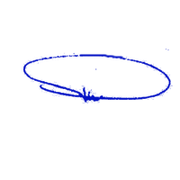
معاونت غذا و دارو

